ICS 32.220.10
CCS L23
团体标准
T/CECA XX—2024

MIR系列板对板电源无极性连接器
MIR series board to board power hermaphroditic connectors

在提交反馈意见时，请将您知道的相关专利连同支持性文件一并附上。

（征求意见稿）
本稿完成日期：2024-07-25

2024 -XX -XX发布
2024 - XX -XX实施
中国电子元件行业协会 发布

目 次
前 言 II
引 言 III
1 范围 1
2 规范性引用文件 1
3 术语和定义 1
4 技术要求 2
4.1 结构和物理特性 2
4.2 材料及表面处理 2
4.3 外观 3
4.4 性能 3
5 质量保证规定 7
5.1 总则 8
5.2 检验条件 8
5.3 型式检验 8
5.4 交收检验 10
5.5 检验方法 11
6 交货准备 15
6.1 包装 15
6.2 运输 16
6.3 储存 16
7 产品型号 16
附录A（规范性） 连接器外形尺寸 18
附录B（资料性） 推荐印制板开孔尺寸和安装示意 20
附录C（规范性） 接触件插入力和分离力标准规 23

前 言
本文件按照GB/T 1.1—2020《标准化工作导则 第1部分：标准化文件的结构和起草规则》的规定起草。
本文件由中国电子元件行业协会电接插元件分会提出。
本文件由中国电子元件行业协会电接插元件分会归口。
本文件起草单位：苏州华旃航天电器有限公司、贵州航天电器股份有限公司、中航光电科技股份有限公司、深圳三星电子通信有限公司、中国电子技术标准化研究院、华为技术有限公司、中兴通讯股份有限公司、东莞立讯技术有限公司、浙江永贵电器股份有限公司、陕西华达科技股份有限公司、广东国昌科技有限公司、深圳市凌科电气有限公司、倍仕得电气科技（杭州）股份有限公司、陕西四菱电子科技股份有限公司。
本文件主要起草人：刘兵飞、周春燕、张军、叶宇、刘磊、刘向阳、段锐、高飞、王玉梅、杨帆、李清平、胡存跃、林金炳、罗振、张猷锐、吕浪平、泮佳丽、彭战良、侯香妮、杨华杰、张维兵、林顺华、梁银、秦长辉、曾凡乐、毕宗明、景咏咏。

引 言
本团体标准供各成员单位自愿采用。提请各使用单位注意，采用本团体标准时，根据各自产品特点，确认本团体标准的适用性。
本文件的发布机构提请注意，声明符合本文件时，可能涉及到连接器材料与结构相关的专利的使用，专利号ZL202221513641.3、ZL202221428291.0、ZL202221399104.0、PCT/CN2023/088614。
本文件的发布机构对于该专利的真实性、有效性和范围无任何立场。
该专利持有人已向本文件的发布机构保证，他愿意同任何申请人在合理且无歧视的条款和条件下，就专利授权许可进行谈判（按照GB/T20003.1-2014的必要专利实施许可声明的b项执行）。该专利持有人的声明已在本文件的发布机构备案。相关信息可以通过以下联系方式获得：
专利持有人姓名：苏州华旃航天电器有限公司。
地址：江苏省苏州市高新区嵩山路268号。
请注意除上述专利外，本文件的某些内容仍可能涉及专利。本文件的发布机构不承担识别专利的责任。

MIR系列板对板电源无极性连接器
- 范围
本文件规定了MIR系列板对板电源无极性连接器的技术要求、质量保证规定和交货准备等。
本文件适用于MIR系列板对板电源无极性连接器（以下简称连接器）的设计、制造和验收。
- 规范性引用文件
下列文件中的内容通过文中的规范性引用而构成本文件必不可少的条款，其中，注日期的引用文件，仅该日期对应的版本适用于本文件；不注日期的引用文件，其最新版本（包括所有的修改单）适用于本文件。
GB/T 1031-2009 产品几何技术规范(GPS) 表面结构 轮廓法 表面粗糙度参数及其数值
GB/T 1804-2000 一般公差 未注公差的线性和角度尺寸的公差
GB/T 2828.1 计数抽样检验程序 第1部分:按接收质量限（AQL）检索的逐批检验抽样计划
GB/T 2408-2021 塑料 燃烧性能的测定 水平法和垂直法
GB/T 2421-2020 电工电子产品环境试验 概述和指南
GB/T 2423.10-2019 电工电子产品环境试验 第2部分：试验方法 试验Fc：振动（正弦）
GB/T 2423.16-2008/IEC 60068-2-10：2005 电工电子产品环境试验 第2部分：试验方法 试验J及导则：长霉
GB/T 4210 电工术语 电子设备用机电元件
GB/T 5095.2-1997 电子设备用机电元件 基本试验规程及测量方法 第2部分：一般检查、电连续性和接触电阻测试、绝缘试验和电压力试验
GB/T 5095.3-1997 电子设备用机电元件 基本试验规程及测量方法 第3部分：载流容量试验
GB/T 5095.4-1997 电子设备用机电元件 基本试验规程及测量方法 第4部分：动态应力试验
GB/T 5095.5-1997 电子设备用机电元件 基本试验规程及测量方法 第5部分：撞击试验（自由元件）、静负荷试验（固定元件）、寿命试验和过负荷试验
GB/T 5095.6-1997 电子设备用机电元件 基本试验规程及测量方法 第6部分：气候试验和锡焊试验
GB/T 5095.7-1997 电子设备用机电元件 基本试验规程及测量方法 第7部分：机械操作试验和密封性试验
GB/T 5095.8-1997 电子设备用机电元件 基本试验规程及测量方法 第8部分：连接器、接触件及引出端的机械试验
GB/T 5095.9-1997 电子设备用机电元件 基本试验规程及测量方法 第9部分：杂项试验
GB/T 15157 印制板用频率低于3MHz的连接器 第1部分：总规范 一般要求和编制有质量评定的详细规范的导则
GB/T 26572 电子电气产品中限用物质的限量要求
SJ/T 11364 电子电气产品有害物质限制使用标识要求
- 术语和定义
GB/T 4210和GB/T 15157界定的术语和定义适用于本文件。
- 技术要求
  - 结构和物理特性
    - 结构
连接器由绝缘安装板、电源接触件、信号接触件等零件组成。连接器结构满足以下条件：相同规格的两个连接器同向放置，如图1所示，其中一个连接器以X轴旋转180°后，能与另一个连接器进行对接，实现传输。
注：当绝缘基座与金属针体以特殊方式组合以形成公母同体的自耦合结构时，与专利存在相关关系，具体参照专利权利项。
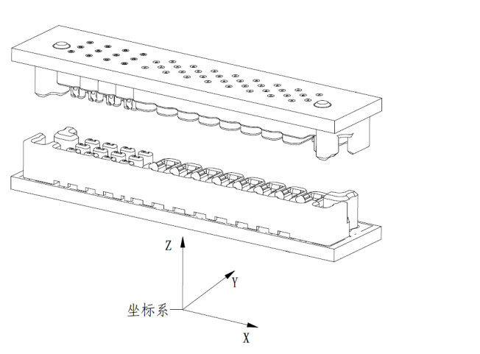
图1 连接器坐标示意图
    - 外形尺寸
连接器的外形尺寸应符合附录A的规定。
    - 安装方法
连接器通过压接或焊接等安装方式固定在印制板上。安装连接器的推荐印制板开孔尺寸及安装示意图参见附录B。
    - 互换性
具有相同型号的连接器，在本文件规定的安装、性能和互配性方面，相互之间应能完全替代。
  - 材料及表面处理
    - 材料
      - 通则
材料应符合本文件的规定。当未指明确定的材料时，应使用能使连接器及其附件满足本文件规定的性能要求的材料。
      - 接触件
连接器接触件材料应由锡青铜或铍青铜等合适的铜合金或其他满足其预定性能要求的材料制成。
      - 绝缘材料
绝缘材料采用能保证性能要求的工程塑料，按GB/T 2408-2021中试验方法B的要求，材料的阻燃等级应达到V0等级。
      - 回收、再生和环保材料
制造连接器所用的材料，宜使用满足或优于工作和维修要求的可回收、再生和环保材料，并充分提高其经济效益和降低寿命期内的费用。
      - 禁限用材料
表1列举了环保机构确定的17种最危险的材料，应避免使用。如果需要使用这些危险材料，建议只有在其他材料不能满足性能要求时才使用这些材料。
- 危险材料
序号 | 材料名称 | 序号 | 材料名称
1 | 汞及其化合物 | 10 | 三氯乙烯
2 | 铅及其化合物 | 11 | 四氯乙烯
3 | 镍及其化合物 | 12 | 三氯乙烷
4 | 镉及其化合物 | 13 | 二氯甲烷
5 | 铬及其化合物 | 14 | 三氯甲烷
6 | 氯化物及其化合物 | 15 | 四氯化碳
7 | 苯 | 16 | 甲基异丁基酮
8 | 甲苯 | 17 | 甲基乙基酮
9 | 二甲苯 | — | —
    - 表面处理
除非另有规定，接触件接触区域应在镀镍底层上镀金，接触区域镀金层厚度应不小于0.3 μm并均匀一致，接触件焊接区域镀镍上镀锡，镀层厚度应能满足连接器的性能要求。
  - 外观
    - 标志
连接器上应有牢固而清晰的标志，标上产品型号、生产年月和承制方识别代号或商标。
    - 加工质量
连接器及其有关附件应采用使其质量上相一致的方法进行加工，应无锐边、毛刺和其它影响耐久性、使用和外观的缺陷。
  - 性能
    - 气候类别
按GB/T 2421-2020和表2。
- 气候类别
气候类别 | 低温  ℃ | 高温  ℃ | 恒定湿热  d
55/125/10 | -55 | 125 | 10
    - 额定电流
连接器的额定电流如表3。
- 额定工作电流
单位为安培
产品类型 | 额定电流
产品类型 | 电源接触件 | 信号接触件
MIR-A | 16 | 1
MIR-B | 32 | 1
    - 额定电压
连接器的额定电压为直流60V。
    - 互换性
同一型号、规格的连接器之间应能完全互换。
    - 接触件固定性
按5.5.4的规定进行试验，接触件应无明显位移或脱落，接触件相对位置尺寸应满足4.1.2的规定。
    - 接触件插入力和分离力
对连接器的接触件按5.5.5的规定进行试验，单个接触件的插入力和分离力应满足表4的要求。
- 接触件插入力和分离力
单位为牛顿
接触件类型 | 插入力 | 分离力
MIR-A电源接触件 | ≤10 | 0.8～2.5
MIR-B电源接触件 | ≤12 | 1.2～3
信号接触件 | ≤2 | 0.16～1.5
    - 连接器啮合力和分离力
按5.5.6的规定进行试验，连接器的啮合力和分离力应符合表5的规定。
- 连接器啮合力和分离力
单位为牛顿
项目 | 力的值
项目 | MIR-A | MIR-B
啮合力 | ≤(10×m+2×n)×1.2 | ≤(12×m+2×n)×1.2
分离力 | ≥(0.8×m+0.16×n)×1.2 | ≥(1.2×m+0.16×n)×1.2
注：m为电源接触件总数量，n为信号接触件总数量，与接触件插入力和分离力总和的修正系数为1.2。
    - 单个引脚与印制板的插入力和保持力（鱼眼型）
按5.5.7的规定进行试验时，单个鱼眼型压接式引脚与印制板的插入力和保持力应满足表6的规定。
- 单个引脚与印制板的插入力和保持力
单位为牛顿
单个引脚类型 | 与印制板的插入力 | 与印制板的保持力
MIR-A电源引脚 | ≤35.5 | ≥13.8
MIR-B电源引脚 | ≤43.5 | ≥15.6
信号引脚 | ≤26.3 | ≥5.5
    - 轴向静负荷
按5.5.8的规定进行试验，连接器应无影响产品性能的损伤和零件松脱现象，外观检查满足4.3的规定。
    - 接触电阻（电源接触件）
按5.5.9的规定进行试验时，电源接触件的接触电阻应满足表7的规定。
- 接触电阻
测试电流  A | 接触件类型 | 接触电阻  mΩ
测试电流  A | 接触件类型 | 初始值 | 试验后
1 | MIR-A电源接触件 | ≤5 | ≤7.5
1 | MIR-B电源接触件 | ≤4 | ≤6
    - 低电平接触电阻（信号接触件）
按5.5.10的规定进行试验时，信号接触件的低电平接触电阻应满足表8的规定。
- 低电平接触电阻
测试电流  mA | 接触件类型 | 低电平接触电阻  mΩ
测试电流  mA | 接触件类型 | 初始值 | 试验后
100 | 信号接触件 | ≤20 | ≤30
    - 绝缘电阻
按5.5.11的规定进行试验时，连接器的绝缘电阻应满足表9的规定。
- 绝缘电阻
单位为兆欧
测量点 | 绝缘电阻
测量点 | 初始值 | 湿热试验后
任一相邻接触件之间 | ≥5000 | ≥200
    - 耐电压
按5.5.12的规定进行试验时，连接器应承受规定的试验电压，最大漏电流不超过5mA，且应无飞弧或击穿现象。
    - 温升
按5.5.13的规定进行试验，连接器的温度升高应不超过30 K。
    - 机械寿命
按5.5.14的规定进行试验后，连接器应无影响产品性能的损伤和零件松脱现象，外观检查满足4.2.2、4.3的规定，接触电阻（电源接触件）应满足4.4.10的要求，低电平接触电阻（信号接触件）应满足4.4.11的要求，绝缘电阻应满足4.4.12的要求，耐电压应满足4.4.13的要求。
    - 高温
连接器按5.5.15的规定进行试验时，应无变形、开裂等影响连接器正常使用的损伤。试验后，外观检查满足4.2.2、4.3的规定，轴向静负荷应满足4.4.9的要求，接触电阻（电源接触件）应满足4.4.10的要求，低电平接触电阻（信号接触件）应满足4.4.11的要求，绝缘电阻应满足4.4.12的要求。
    - 低温
连接器按5.5.16的规定进行试验时，应无变形、开裂等影响连接器正常使用的损伤。试验后，外观检查满足4.2.2、4.3的规定，轴向静负荷应满足4.4.9的要求，接触电阻（电源接触件）应满足4.4.10的要求，低电平接触电阻（信号接触件）应满足4.4.11的要求，绝缘电阻应满足4.4.12的要求。
    - 温度冲击
连接器按5.5.17的规定进行试验时，应无变形、开裂等影响连接器正常使用的损伤。试验后，外观检查满足4.2.2、4.3的规定，接触电阻（电源接触件）应满足4.4.10的要求，低电平接触电阻（信号接触件）应满足4.4.11的要求，绝缘电阻应满足4.4.12的要求。
    - 恒定湿热
连接器按5.5.18的规定进行试验时，应无变形、开裂等影响连接器正常使用的损伤。试验后，接触电阻（电源接触件）应满足4.4.10的要求，低电平接触电阻（信号接触件）应满足4.4.11的要求，绝缘电阻应满足4.4.12的要求，耐电压应满足4.4.13的要求，外观应符合下列要求：
- 镀层允许光泽颜色减退，除局部边棱处外，应无起泡、起皱、脱落、基体金属腐蚀等缺陷；
- 非金属零件无明显泛白、异物析出、变形、起皱、起泡、肿胀等缺陷。
    - 交变湿热
连接器按5.5.19的规定进行试验时，应无变形、开裂等影响连接器正常使用的损伤。试验后，接触电阻（电源接触件）应满足4.4.10的要求，低电平接触电阻（信号接触件）应满足4.4.11的要求，绝缘电阻应满足4.4.12的要求，外观应符合下列要求：
- 镀层允许光泽颜色减退，除局部边棱处外，应无起泡、起皱、脱落、基体金属腐蚀等缺陷；
- 非金属零件无明显泛白、异物析出、变形、起皱、起泡、肿胀等缺陷。
    - 振动
连接器按5.5.20的规定进行试验，电气不连续性应不大于1 μs；试验后，连接器应无影响工作的损伤和零件松脱现象，接触电阻（电源接触件）应满足4.4.10的要求，低电平接触电阻（信号接触件）应满足4.4.11的要求。
    - 冲击
连接器按5.5.21的规定进行试验，电气不连续性应不大于1 μs；试验后，连接器应无影响工作的损伤和零件松脱现象，接触电阻（电源接触件）应满足4.4.10的要求，低电平接触电阻（信号接触件）应满足4.4.11的要求。
    - 盐雾
连接器按5.5.22的规定进行试验时，应不出现影响性能的损伤，连接器外观应符合下列要求：
- 涂覆层应无起泡、起皱、脱落等，基体金属不应露出，接触区域不允许有瑕疵，其他区域允许有5%的轻微瑕疵；
- 非金属材料应无明显泛白、膨胀、起泡、皱裂、麻坑等。
    - 长霉
连接器按5.5.23的规定进行试验后，绝缘电阻应满足4.4.10的要求，检查连接器外观，长霉程度不大于GB/T 2423.16-2008/IEC 60068-2-10:2005中12.3规定的2a等级要求。
    - 可燃性
连接器按5.5.24的规定进行试验，燃烧器移开后，试验样品继续燃烧时间不得大于10s，任何滴落物应不能引燃绢纸铺垫层。
    - 可焊性（直插穿孔型）
当引脚形状为直插穿孔型时，连接器按5.5.25的规定进行试验时，焊接区域≥95%表面有连续新焊料，新焊料表面允许少量的针孔、不润湿和缩锡缺陷等缺陷，但其总面积必须低于被测总面积的5%，且缺陷分散分布。
    - 耐焊接热（直插穿孔型）
当引脚形状为直插穿孔型时，连接器按5.5.26的规定进行试验时，连接器接触件表面不得出现熔锡、变色、鼓泡现象，无目视可见的零部件损伤，试验后，用10倍放大镜进行外观检查，应满足4.2.2、4.3的规定。
- 质量保证规定
  - 总则
本文件规定的检验分类如下：
- 型式检验；
- 交收检验。
  - 检验条件
    - 基准标准大气条件
基准标准大气条件同GB/T 2421-2020中的第4.1条的规定。
- 温度：20 ℃；
- 气压：101.3 kPa。
    - 仲裁测量和试验用标准大气条件
仲裁测量和试验用标准大气条件符合GB/T 2421-2020中的第4.2条的规定，并采用以下细则：
- 温度：25 ℃±1 ℃；
- 相对湿度：48%～52%；
- 气压：86 kPa～106 kPa。
    - 测量和试验用标准大气条件
测量和试验用标准大气条件符合GB/T 2421-2020中的第4.3条的规定，除另有规定，试验应在下列环境条件下进行：
- 温度：15 ℃～35 ℃；
- 相对湿度：25%～75%；
- 气压：86 kPa～106 kPa。
    - 恢复条件
恢复条件符合GB/T 2421-2020中的第4.4条的规定。
  - 型式检验
    - 通则
型式检验应在有关主管部门认可的试验室进行，所用连接器应是在生产中通常使用的设备和工艺所生产的产品。
    - 检验时机
有下列情况之一时，应进行型式检验：
- 产品定型生产时；
- 正式生产后，如产品结构、材料、工艺有较大改变，可能影响产品性能时；
- 产品转厂生产时；
- 连续停产一年以上再恢复生产时；
- 连续生产的连接器每36个月进行一次；
- 国家质量监督机构提出进行型式检验的要求时。
    - 型式检验样品
从经交收检验合格的产品批中，每个型号各随机抽取试验样品。焊接型连接器样品：16套连接器。压接型连接器样品：14套连接器，10只电源引脚，10只信号引脚。试验时，应另配备与样品适配的夹具及测试印制板等进行辅助。
    - 检验程序
型式检验项目和顺序按表10。
所有连接器样本单位均应经受1组检验，然后将连接器样本分为2组～7组，每组样本单位数量按表10规定，各组的样本单位应经受其所在组的检验。含鱼眼型引脚的连接器经受型式检验时，应另抽取电源、信号引脚各10只，经受第8组检验。
- 型式检验一览表
检验项目 | 要求章条号 | 检验方法章条号
1组（全部样品）
外观检查 | 4.2.2、4.3 | 5.5.1
外形尺寸 | 4.1.2 | 5.5.2
互换性 | 4.4.4 | 5.5.3
接触电阻（电源接触件） | 4.4.10 | 5.5.9
低电平接触电阻（信号接触件） | 4.4.11 | 5.5.10
绝缘电阻 | 4.4.12 | 5.5.11
耐电压 | 4.4.13 | 5.5.12
2组（4套样品）
接触件插入力和分离力 | 4.4.6 | 5.5.5
连接器啮合力和分离力 | 4.4.7 | 5.5.6
振动 | 4.4.21 | 5.5.20
冲击 | 4.4.22 | 5.5.21
温度冲击 | 4.4.18 | 5.5.17
高温 | 4.4.16 | 5.5.15
低温 | 4.4.17 | 5.5.16
交变湿热 | 4.4.20 | 5.5.19
连接器啮合力和分离力 | 4.4.7 | 5.5.6
外观检查 | 4.2.2、4.3 | 5.5.1
表10（续）
检验项目 | 要求章条号 | 检验方法章条号
3组（4套样品）
机械寿命 | 4.4.15 | 5.5.14
盐雾 | 4.4.23 | 5.5.22
轴向静负荷 | 4.4.9 | 5.5.8
4组（2套样品）
恒定湿热 | 4.4.19 | 5.5.18
5组（2套样品）
温升 | 4.4.14 | 5.5.13
6组（2套样品）
接触件固定性 | 4.4.5 | 5.5.4
长霉 | 4.4.24 | 5.5.23
可焊性（适用时） | 4.4.26 | 5.5.25
可燃性 | 4.4.25 | 5.5.24
7组（2套样品）
耐焊接热（适用时） | 4.4.27 | 5.5.26
8组（电源引脚、信号引脚各10只）
单个引脚与印制板的插入力和保持力（鱼眼型） | 4.4.8 | 5.5.7
    - 合格判据
型式批准检验的每一套产品按规定的型式检验项目全部符合要求，判定该种产品型式检验合格。
如果样品未能通过型式批准检验，则承制方应按下列步骤进行处理：
- 立即通知用户并停止产品交货和交收检验；
- 查明失效原因，在材料、工艺或其他方面提出纠正措施，对采用基本相同的材料和工艺进行制造、失效模式相同、能够进行纠正的所有产品采取纠正措施；
- 完成纠正措施后，重新抽取样品进行型式检验（由用户决定进行全部项目检验或进行原样本失效项目的检验）；
- 交收检验也可以重新开始，但必须在型式批准检验重新检验合格后，产品才能交货。
如果型式检验不合格，则应由承制方与订货方双方共同就该产品协商处理。
    - 样品处理
已经受过型式检验的样品，不应按合同交货。
  - 交收检验
    - 检验批
一个检验批应由在基本相同条件下生产的并同时提交检验的相同型号的所有连接器组成。
    - 检验项目
交收检验应由表11规定组成，并按所示顺序进行。
- 交收检验一览表
检验项目 | 要求章条号 | 检验方法章条号 | 检验水平 | 接收质量限AQL
外观检查 | 4.2.2、4.3 | 5.5.1 | Ⅱ | 1.0
外形尺寸 | 4.1.2 | 5.5.2 | S4 | 0.4
绝缘电阻 | 4.4.12 | 5.5.11 | S4 | 0.4
耐电压 | 4.4.13 | 5.5.12 | Ⅱ | 0.4
接触件插入力和分离力ª | 4.4.6 | 5.5.5 | Ⅱ | 0.4
连接器啮合力和分离力 | 4.4.7 | 5.5.6 | Ⅱ | 0.4
ª 每个样品随机测试5个电源接触件和5个信号接触件，当某类接触件少于5个，对此类的全部接触件进行检测。
    - 抽样方案
按表11所示检验项目顺序，根据GB/T 2828.1中正常检验一次抽样方案的规定，逐项按表11所示检验水平随机抽取相应数量的样品，并进行检验，接收质量限AQL按表11的规定。
    - 合格判据
若不合格品数不大于AQL值，则该批产品合格。
若不合格品数大于AQL值，则由制造商对不合格项目进行100%检查，剔除不合格品后，可再次提交复验。复验批采用一次加严检查，若复验仍不合格，这整批产品退回，不得再次提交检验。
  - 检验方法
    - 外观检查
按照GB/T 5095.2-1997中试验1a条规定的方法，对连接器进行检查，以验证其材料、表面处理、标志和加工质量等符合4.2.2、4.3的要求。
    - 外形尺寸
按照GB/T 5095.2-1997中试验1b条规定的方法，对连接器进行检查，以验证其物理尺寸符合相应4.1.2的要求。
    - 互换性
每个连接器与至少三只与自身相同型号规格的连接器进行插合和分离，观察插合过程和插合后的状态。
    - 接触件固定性
按GB/T 5095.8-1997中试验15a的规定对连接器进行试验，并采用以下细则：
- 将一个能与接触件稳定接触的测试夹具连接至测力计，在接触件上施加轴向两个方向的力，操作时以每秒约4.45 N的速率增加轴向力直至轴向力最大达到表12所示的值，每个方向施加最大轴向力的时间至少为10 s；
- 在施加作用力之后，测定接触件的轴向位置。
- 接触件固定性
单位为牛顿
接触件类型 | 施加力
电源接触件 | 15
信号接触件 | 5
    - 接触件插入力和分离力
对连接器的电源接触件按GB/T 5095.8-1997中试验16e方法A的规定进行试验，并采用以下细则：
- 标准规尺寸应符合附录C要求；
- 采用数显插拔测力设备进行检测；
- 每个连接器样品电源接触件和信号接触件各随机选取5个进行检测，当某类接触件少于5个时，对此类的全部接触件进行检测。
    - 连接器啮合力和分离力
按GB/T 5095.7-1997中试验13b的规定进行试验，并采用以下细则：连接器啮合和分离速率为25.4 mm/min。
    - 单个引脚与印制板的插入力和保持力（鱼眼型）
按GB/T 5095.7-1997中试验13b的规定进行试验，并采用以下细则：
- 准备数显测力仪器、印制板、单个压接式引脚和合适的引脚夹具，将引脚利用夹具与数显测力仪器固定；
- 以不大于5.08 mm/min的速率将单个压接式引脚垂直压入和拔出印制板开孔，记录力的值。
    - 轴向静负荷
连接器按GB/T 5095.5-1997中试验8b的规定进行试验，并采用下列细则：
- 连接器安装至印制板，并进行插合；
- 固定一侧印制板，在另一侧印制板上施加力，力的方向垂直与印制板平面，并应当均匀分布在连接器周围，不应集中在连接器的一侧，不应施加在引脚上；
- 力增加速率为10N/s，直至达到60 N；
- 持续时间：稳定施加60 N力的持续时间为10s。
    - 接触电阻（电源接触件）
插合的连接器按GB/T 5095.2-1997中试验2b的规定进行试验，在插合好的接触对之间测量接触电阻，并采用下列细则：
- 测量前插合1次，应插合到位；
- 测量数目：每个试验样品中接触件应最少测量20%，但不少于6个，接触件数不足6个时应全部测量，并且至少各有1只接触件靠近连接器的边缘和中心；
- 测量循环次数：1次；
- 测试电流：1 A。
- 测量点：接触件的尾部，当需要通过导线引出后进行测量时，应排除导线上的电阻值。
    - 低电平接触电阻（信号接触件）
插合的连接器按GB/T 5095.2-1997中试验2a的规定进行试验，在插合好的接触对之间测量低电平接触电阻，并采用下列细则：
- 测量前插拔次数：1次；
- 测量数目：每个试验样品中接触件应最少测量20%，但不少于6个，接触件数不足6个时应全部测量，并且至少各有1只接触件靠近连接器的边缘和中心；
- 测量循环次数：1次；
- 试验电流应不大于100 mA。
- 测量点：接触件的尾部，当需要通过导线引出后进行测量时，应排除导线上的电阻值。
    - 绝缘电阻
插合的连接器按GB/T 5095.2-1997中试验3a的规定进行试验。采用下列细则：
- 试验电压：500 V（DC）；
- 测量点：任一相邻电源接触件之间、任一相邻信号接触件之间、任一相邻电源接触件与信号接触件之间。
    - 耐电压
插合的连接器按GB/T 5095.2-1997中试验4a的规定进行试验，并采用下列细则：
- 试验电压：600 V（r.m.s.）
- 漏电流：≤5 mA；
- 测量点：任意相邻接触件之间。
    - 温升
插合的连接器应按GB/T 5095.3-1997中试验5a的规定进行试验，并采用以下细则：
- 使用温升试验箱进行试验；
- 使用满足要求的导线将所有样品的每个接触件串联连接；
- 传感器应分别放在连接器的中心区域、外表面以及温升试验箱中进行温度监测；
- 试验电流：按额定电流；
- 试验温度：试验用标准大气条件；
- 温升试验应在连接器达到热平衡状态的情况下进行，通常，连续3次读数显示温度波动不超过1 K，则认为温度稳定。
    - 机械寿命
连接器按GB/T 5095.5-1997中试验9a的规定进行试验，并采用下列细则：
- 进行200次插合和分离操作；
- 插拔速率应不大于10次/min。
    - 高温
插合好的连接器应按GB/T 5095.6-1997中试验11i的规定进行试验，试验时应采用以下细则：
- 试验温度125 ℃±2 ℃；
- 持续时间21 d；
- 试验结束后取出试验样品，在标准大气条件下进行后续检测，恢复时间为2 h。
    - 低温
插合好的连接器应按GB/T 5095.6-1997中试验11j的规定进行试验，试验时应采用以下细则：
- 试验温度：-55 ℃±2 ℃，当温度达到稳定后，保持2 h；
- 试验结束后取出试验样品，在标准大气条件下进行后续检测，恢复时间为2 h。
    - 温度冲击
插合好的连接器应按GB/T 5095.6-1997中试验11d的规定进行试验，试验时应采用以下细则：
- 高低温及暴露时间：-550 -3 ℃，30 min；+125+3 0 ℃，30 min；
- 循环次数：5次；
- 试验结束后取出试验样品，在标准大气条件下进行后续检测，恢复时间为2 h。
    - 恒定湿热
插合好的连接器应按GB/T 5095.6-1997中试验11c的规定进行试验，试验时采用下列细则：
- 试验温度：42 ℃±2 ℃，相对湿度：（90%～95%） RH，持续时间10 d；
- 试验结束后取出试验样品，应在箱外除去连接器表面水分，在标准大气条件下进行后续检测，恢复时间为2 h。
    - 交变湿热
插合好的连接器应按GB/T 5095.6-1997中试验11m的规定进行试验，并采用以下细则：
- 严酷程度：55 ℃，循环次数：6次，方法1；
- 试验结束后取出试验样品，应在箱外除去连接器表面水分，在标准大气条件下进行后续检测，恢复时间为2 h。
    - 振动
插合好的连接器应按GB/T 2423.10-2019的正弦振动规定进行试验，并采用下列细则：
- 安装：将一对完全插合状态连接器连接至适用的测试板上，并在夹具上固定，将夹紧后的组件紧固在试验台上；将连接器的接触件连至一个合适的检测器上，应至少有100 mA电流流过接触件，接触件可以串联连接；
- 频率范围：10 Hz～2000 Hz，加速度200 m/s²，在三个互相垂直方向上进行振动，其中一个方向应与连接器轴线平行，每个方向上扫频循环10次。
    - 冲击
插合好的连接器应按GB/T 5095.4-1997中试验6c的规定进行试验，并采用下列细则：
- 安装：将一对完全插合状态连接器连接至适用的测试板上，并在夹具上固定，将夹紧后的组件紧固在试验台上；将连接器的接触件连至一个合适的检测器上，应至少有100 mA电流流过接触件，接触件可以串联连接；
- 试验条件：峰值加速度500 m/s²，脉冲持续时间11 ms，波形为后峰锯齿波，速度变化2.8 m/s；
- 冲击次数：沿着X、Y、Z 向，每一条轴线的两个方向各冲击3 次，共冲击18 次。
    - 盐雾
插合好的连接器应按GB/T 5095.6-1997中试验11f的规定进行试验，并采用下列细则：
- 试验周期：96h；
- 暴露后处理：连接器从盐雾试验箱中取出后应立刻分离连接器，并用流动的自来水冲洗2min～3min，将所有暴露表面（包括接合面及连接器孔隙）的沉积物冲刷干净；然后将不插合的连接器晾干后置于38 ℃±3 ℃的烘箱内在循环空气中干燥12 h；
- 在合适的光线下借助10倍的放大镜对连接器进行外观检查。
    - 长霉
不插合的连接器应按GB/T 2423.16-2008/IEC 60068-2-10：2005中的规定进行试验，并采用下列细则：
- 试验条件：试验方法1；
- 培养时间为28 d，试验后不应进行任何清洁处理。
    - 可燃性
不插合的连接器应按GB/T 5095.9-1997中试验20a的规定进行试验，并采用下列细则：
- 连接器对接面向下与水平面呈80°倾斜角；
- 火焰与水平面呈45°角，火焰顶部与连接器对接面的水平距离约为5mm，火焰顶部接触连接器对接面的中下部；
- 火焰作用时间：10s。
    - 可焊性（直插穿孔型）
当引脚形状为直插穿孔型时，未插合的连接器应按GB/T 5095.6-1997中试验12a的方法1的规定进行试验，并采用下列细则：
- 蒸汽老化8 h±15 min，老化完成后应立即从老化箱中移走并在空气中干燥，可焊性测试应在样件老化后72 h内进行。
- 在温度为245 ℃±5 ℃的焊锡槽中浸入5 s±0.5 s，试验后，对连接器焊接部位进行外观检查，在合适的光线下用10倍放大镜进行检查。
    - 耐焊接热（直插穿孔型）
当引脚形状为直插穿孔型时，未插合的连接器应按GB/T 5095.6-1997中试验12d的方法1A的规定进行试验，并采用下列细则：
- 焊槽温度：280 ℃±5 ℃；
- 保温时间：30 s±2 s。
- 交货准备
  - 包装
    - 单元包装
单个连接器应采用干燥、清洁的载带或其他合适的材料进行包装，包装数量视具体产品大小及客户要求。
    - 装箱
单元包装应根据数量装在干燥、清洁坚固的合适的包装箱内。在箱内应塞紧而不晃动,必要时可使用适当的缓冲材料。
箱内应有装箱清单和产品合格证。箱外用合适的材料和方法将箱子捆扎牢固，箱外应注明“防潮”、“小心轻放”等标志。
    - 装箱清单
装箱清单应注明产品型号，名称，数量，生产批号（或日期）及承制方商标。
    - 产品合格证
合格证应标明承制方商标、产品型号、名称、标准编号、数量、检验人员姓名或代号、生产年月及检验部门印记。
  - 运输
包装成箱的产品，在避免雨、雪直接淋袭的情况下，可用任何运输工具运输。在装卸过程中，应轻搬轻放，严防摔掷、翻滚和重压。
  - 储存
包装成箱的产品，应储存在环境温度为-5 ℃～+40 ℃，相对湿度不大于80%，周围无酸性、碱性或其他腐蚀性气体存在的库房内。
- 产品型号
连接器的型号命名组成应包括表13中规定的内容，并允许在表13的基础上进行扩展。
- 连接器型号命名
序号 | 分类特征 | 分类内容 | 标记
1 | 主称代号 | MIR系列板对板电源无极性连接器 | MIR
2 | 分隔符 | 分隔符 | -
3 | 接触件单芯  最大电流 | 16A | A
3 | 接触件单芯  最大电流 | 32A | B
4 | 接触件类型 | 电源接触件数量及字母代号（P：power） | 1P、2P、3P……
4 | 接触件类型 | 信号接触件数量及字母代号（S：signal） | 1S、2S、3S……
5 | 引脚形状（与印制板间的安装方式） | 鱼眼型（压接安装） | Y
5 | 引脚形状（与印制板间的安装方式） | 直插穿孔型（焊接安装） | H
6 | 引脚长度 | 引脚长度尺寸 | 引脚长度数值，单位mm，当数值缺省时为1.6mm
7 | 分隔符 | 分隔符 | -
8 | 板间高度 | 连接器两端印制板的间距尺寸 | 板间间距尺寸数值：05、10，单位为mm
9 | 扩展序号 | 设计顺序号 | A、B、C……(首次设计缺省)

产品型号举例：
MIR-A8P12SH2-05，MIR系列板对板电源无极性连接器，连接器单芯最大电流16 A，含8个电源接触件，12个信号接触件，接触件与印制板建的安装形式为直插穿孔焊接，引脚长度为2mm，适用的印制板板间高度为5 mm。
- （规范性）
连接器外形尺寸
A.1 连接器外形尺寸
连接器外形尺寸应符合图A.1～图A.2要求，图中单位为毫米，未注公差尺寸符合GB/T 1804-2000中m级的要求。
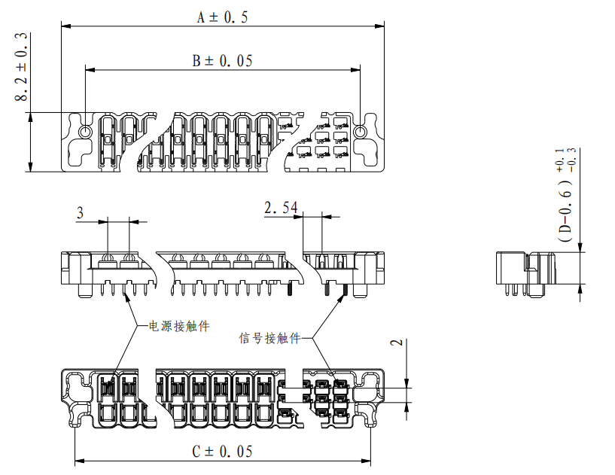
序号 | 尺寸描述 | 尺寸代号 | 尺寸数值
1 | 长度尺寸 | A | 6.44+3×(m ª-1)+3.55+2.54×(n^{b}/3-1)+5.39
2 | 定位柱间距尺寸 | B | 3.1+3×(m-1)+3.55+2.54×(n/3-1)+2.05
3 | 导向柱间距尺寸 | C | 4.55+3×(m-1)+2.85+2.54×(n/3-1)+4.2
4 | 板间高度 | D | 5、10
ª m表示电源接触件总数量，优选值：4/6/8/10/12。
^{b} n表示信号接触件总数量，优选值：6/9/12/15/18/21/24。
图A.1 MIR-A连接器外形尺寸
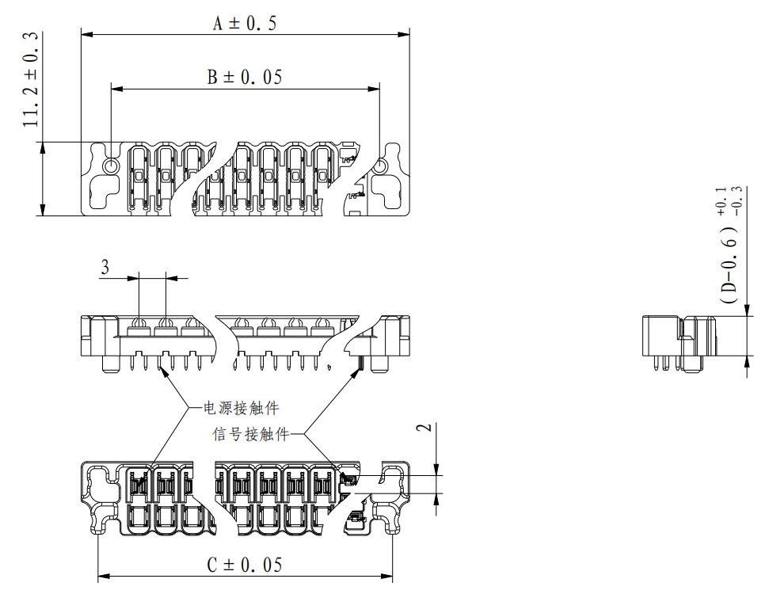
序号 | 尺寸描述 | 尺寸代号 | 尺寸数值
1 | 长度尺寸 | A | 6.44+3×(mª-1)+3.55+2.54×(n^{b}/4-1)+5.39
2 | 定位柱间距尺寸 | B | 3.1+3×(m-1)+3.55+2.54×(n/4-1)+2.05
3 | 导向柱间距尺寸 | C | 4.55+3×(m-1)+2.85+2.54×(n/4-1)+4.2
4 | 板间高度 | D | 5、10
ª m表示电源接触件总数量，优选值：4/6/8/10/12。
^{b} n表示信号接触件总数量，优选值：8/12/16/20/24/28/32。
图A.2 MIR-B连接器外形尺寸

- （资料性）
推荐印制板开孔尺寸及安装示意
B.1 印制板开孔尺寸
连接器印制板开孔尺寸如图B.1～图B.4所示，图中单位为毫米，孔中心位置尺寸公差按±0.05mm，其他未注公差尺寸符合GB/T 1804-2000中m级的要求，m表示电源接触件总数量，n表示信号接触件总数量。图中开孔尺寸和形状仅作参考，具体印制板开孔根据产品实际的使用和安装需求进行设计。
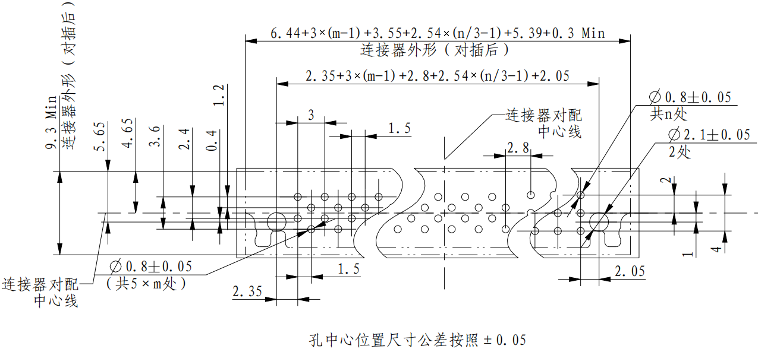
图B.1 MIR-A焊接型印制板开孔尺寸
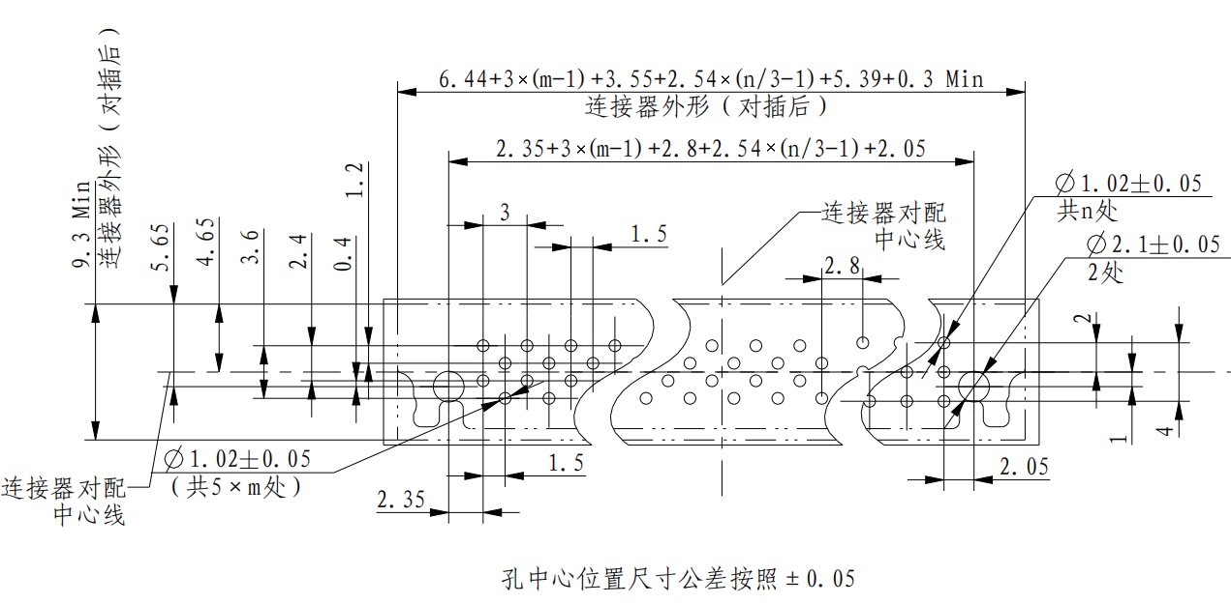图B.2 MIR-A压接型印制板开孔尺寸
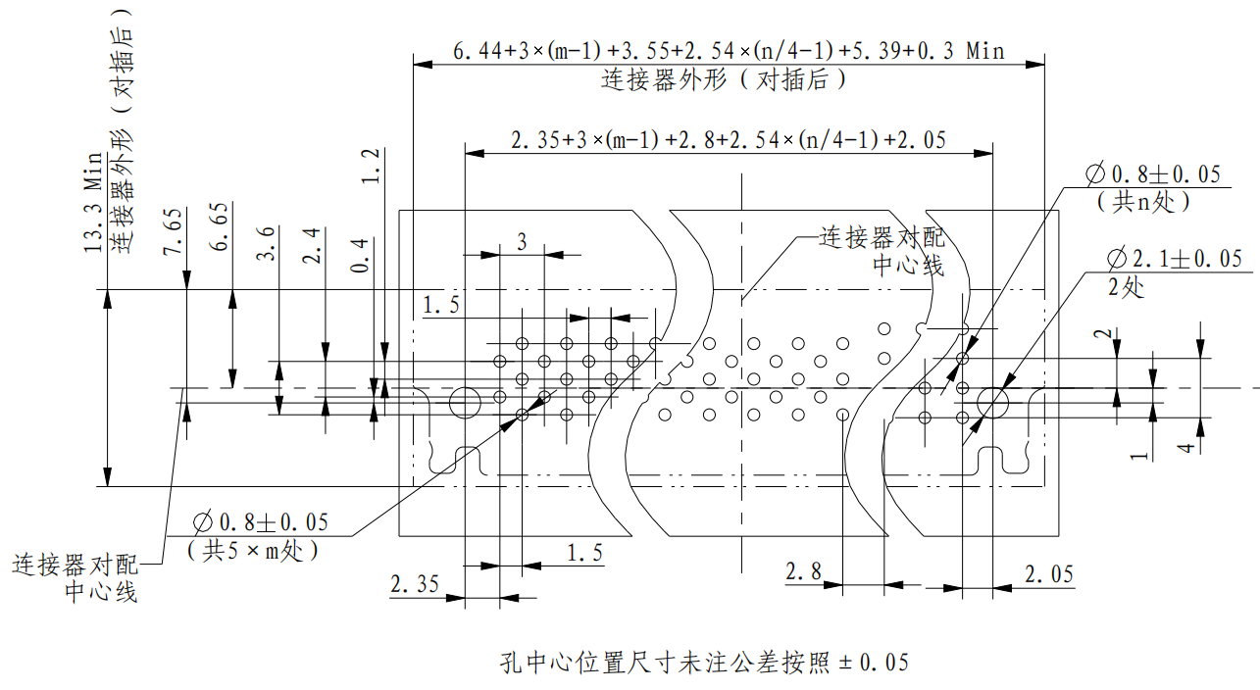图B.3 MIR-B焊接型印制板开孔尺寸
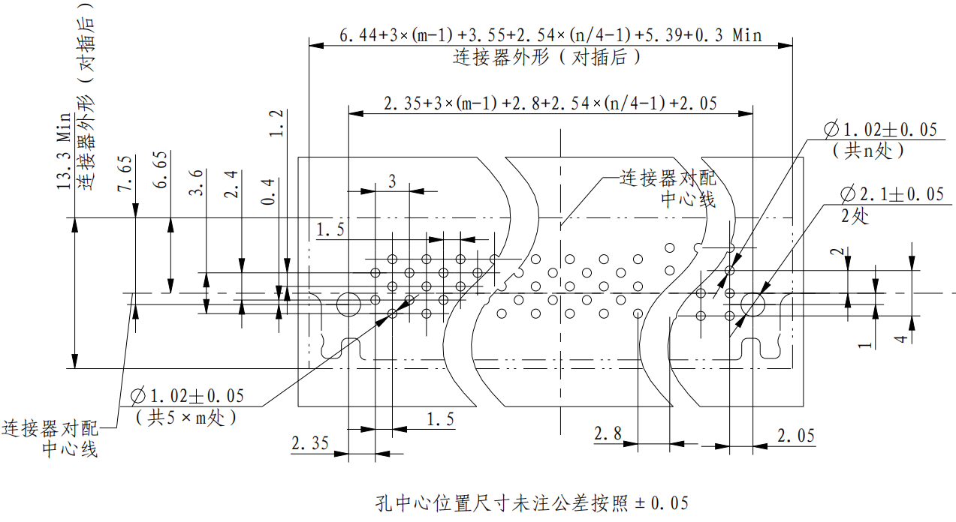图B.4 MIR-B压接型印制板开孔尺寸

B.2 连接器安装示意图
连接器典型的安装示意如图B.5～图B.6所示，图中单位为毫米，未注公差尺寸符合GB/T 1804-2000中m级的要求。图中形状和尺寸仅作参考，具体安装根据产品实际的使用需求进行。
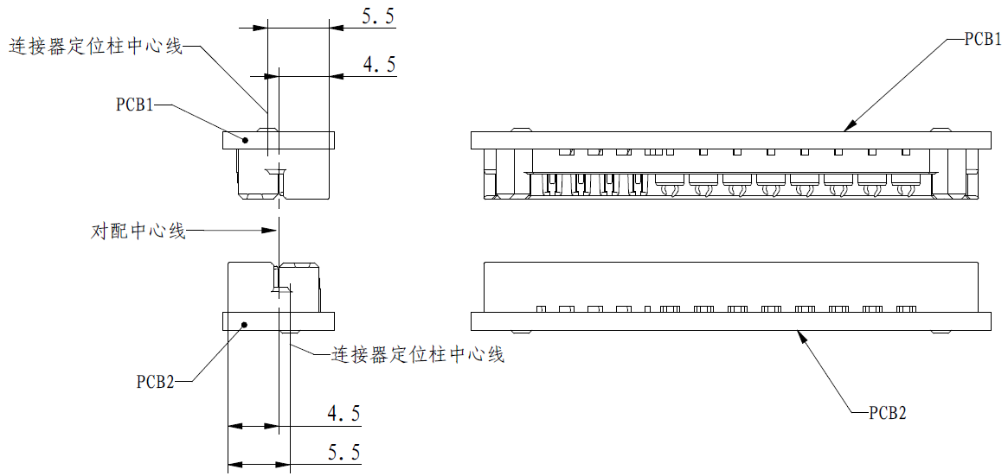
图B.5 MIR-A连接器安装示意
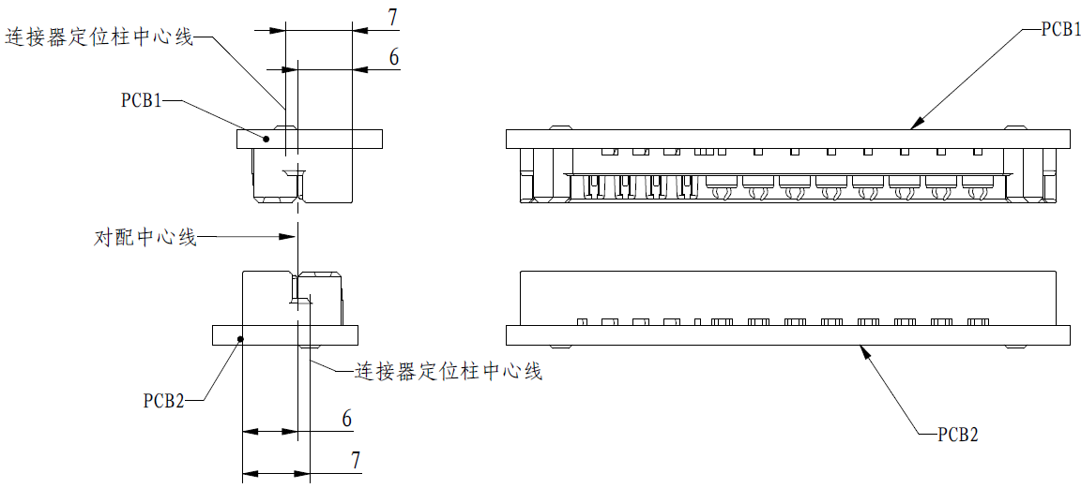
图B.6 MIR-B连接器安装示意

- （规范性）
接触件插入力和分离力标准规
接触件插入力和分离力标准规端头材料应使用工具钢，淬火处理，HRC55～HRC60，表面粗糙度按GB/T 1031-2009，Ra=0.15μm～0.25μm。电源接触件插入力和分离力标准规尺寸如图C.1所示，信号接触件插入力和分离力标准规尺寸如图C.2所示。
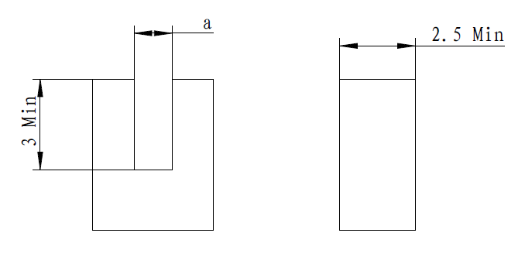
代号 | 插入力试验用标准规尺寸 |  | 分离力试验用标准规尺寸
代号 | 最小值 | 最大值 | 最小值 | 最大值
a | 1.145 | 1.150 | 1.250 | 1.255
图C.1 电源接触件标准规端头尺寸
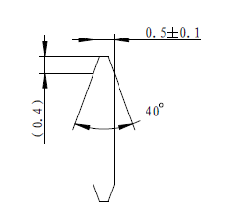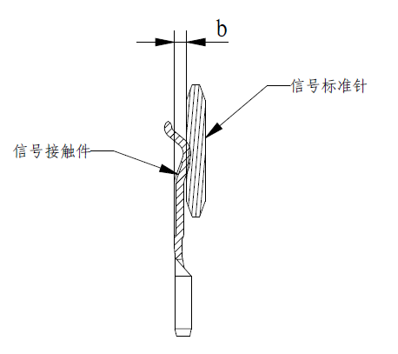
代号 | 插入力试验用标准规尺寸 |  | 分离力试验用标准规尺寸
代号 | 最小值 | 最大值 | 最小值 | 最大值
b | 0.265 | 0.270 | 0.315 | 0.320
图C.2 信号接触件标准规端头尺寸

